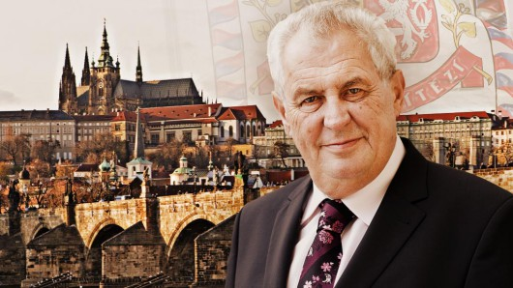
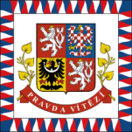
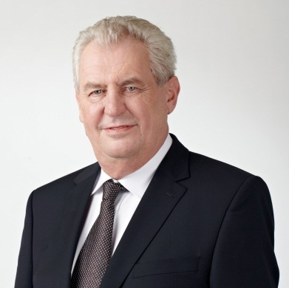

Prezidentův životopis:
- Absolvoval studium na VŠE v Praze, kde poté působil do roku 1970 jako pedagog.
- V roce 1989 otevřeně kritizoval komunistický režim v televizním vystoupení.
- 26. ledna roku 2013 byl zvolen českým prezidentem.
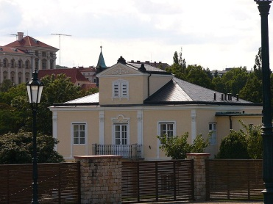
Co získá jako prezident:
V prvních týdnech ve funkci čeká prezidenta Zemana stěhování
do Lumbeho vily.
K dispozici dostane Zeman prezidentský letoun A-319CJ, flotilu limuzín a zámek v Lánech k relaxaci. A samozřejmě ochranku.

Zajímavosti:
- Řadí se k ateistům.
- Jako prezident je proti udělování milostí a amnestie.
- K otázce přijetí Eura je otevřený, ale reálnou šanci na zavedení Eura v Česku vidí až
po roce 2017.
- Také je proti zavedení školného na veřejných vysokých školách.
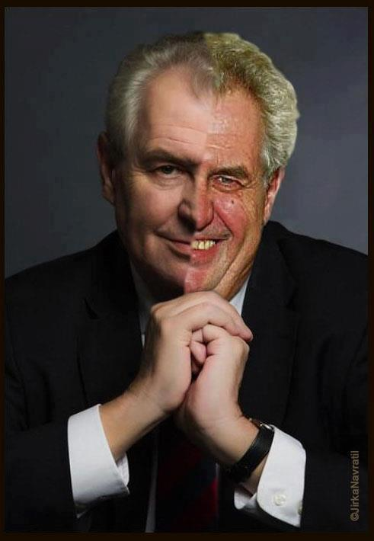

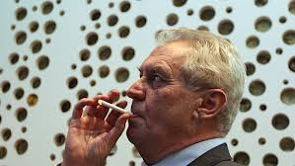
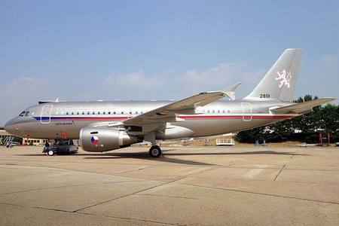

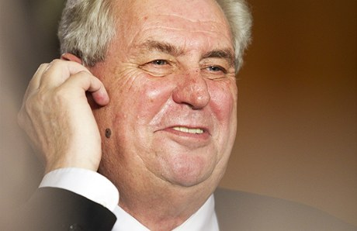

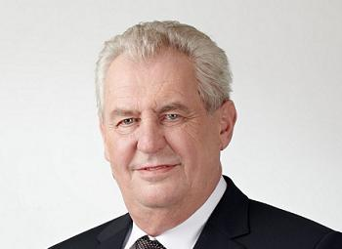
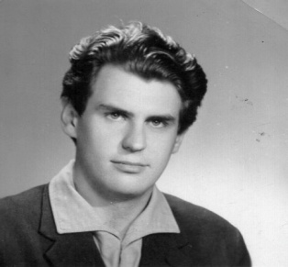

Redaktor: Hacar,Sonntagová,Skácelová

